ÍNDICE
ÍNDICE 1
IMPORTANTE 2
Resultados de Aprendizaje (RA) y Criterios de Evaluación (CE) que se van trabajar 3
OBJETIVOS DE LA UNIDAD 4 3
EJERCICIO 1 4
EJERCICIO 2 5
EJERCICIO 3 6
EJERCICIO 4 7

IMPORTANTE
- El nombre del archivo o comprimido entregado será: BolT4_1erApellido_2doApellido_Nombre
- Si las respuestas las pones en el mismo documento no es necesario que comprimas nada, pero en el caso de que tengas que añadir más de un archivo, crea una carpeta con el nombre anterior y comprímela.
- Indicar referencias que has necesitado para resolver el ejercicio (WEBGRAFÍA / RECURSOS WEB).
- Los ejercicios que lo requieran (por ejemplo cuando se hacen tutoriales) deberán ir con texto explicativos e imágenes que ayuden a comprender lo que está sucediendo.
- Los ejercicios con código:
  - Deben ir organizados e indentados para su fácil entendimiento.
  - Deben estar comentados y explicados de forma correcta para entender su funcionamiento.
- Si hiciera falta entregar algún documento, éste tendría que tener el nombre que el profesor especifique, tener un índice actualizado, número de página, nombre y apellidos del alumno en la cabecera de cada página y una bibliografía o webgrafía por cada ejercicio.
- En los trabajos que el profesor lo requiera, se deberá realizar una portada donde aparecerá el ciclo formativo, el nombre de la asignatura, el curso, la fecha y el nombre y apellidos del alumno, (y el grupo si fuera necesario).
- Si se detecta copia entre los alumnos, se suspenderá a los alumnos implicados.
- NO se debe USAR CHATGPT, por ello, cada vez que uséis internet para algo debéis especificar debajo de cada ejercicio las páginas web que hayáis visitado para la búsqueda de información así como las páginas del libro (si lo habéis usado). USAR CHATGPT INVALIDARÁ el ejercicio e incluso puede invalidar todo el boletín. Dichas respuestas serán analizadas para saber si están escritas por una IA.

Resultados de Aprendizaje (RA) y Criterios de Evaluación (CE) que se van trabajar
RA | CE
7. Prepara aplicaciones para su distribución evaluando y utilizando herramientas específicas. | 7a, 7b, 7c, 7d, 7e, 7f, 7g, 7h

OBJETIVOS DE LA UNIDAD 4
a) Se han empaquetado los componentes que requiere la aplicación.
b) Se ha personalizado el asistente de instalación.
c) Se ha empaquetado la aplicación para ser instalada de forma típica, completa o personalizada.
d) Se han generado paquetes de instalación utilizando el entorno de desarrollo.
e) Se han generado paquetes de instalación utilizando herramientas externas.
f) Se han generado paquetes instalables en modo desatendido.
g) Se ha preparado el paquete de instalación para que la aplicación pueda ser correctamente desinstalada.
h) Se ha preparado la aplicación para ser descargada desde un servidor Web y ejecutada.

EJERCICIO 1
Genera un ejecutable “.jar” de alguna de las aplicaciones que tienes realizadas.
NOTA: Para saber como te evaluo revisa la rúbrica de evaluación adjunta al boletín.
Para generar un ejecutable .jar tenemos que hacer click derecho en el .java de al aplicación y seleccionar exportar.
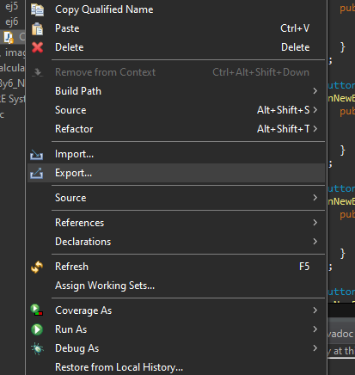
En la ventana desplegable, seleccionamos java y dentro de java “Runnable JAR file”.

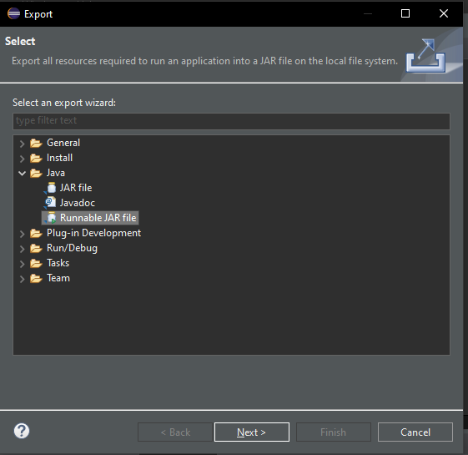

Se nos abrirá otra ventana emergente con las siguientes opciones:
- Launch configuration: Tenemos que seleccionar la clase “main” o ventana principal de nuestra aplicación.
- Export destination: Se refiere a donde queremos que se cree el .jar, en mi caso va a ser la misma carpeta del proyecto, ya que de esta forma me lo subirá a github.
- Library handling: Vamos a seleccionar la segunda opción para tener empaquetados todos los archivos necesarios para que funcione nuestra aplicación en cualquier dispositivo.

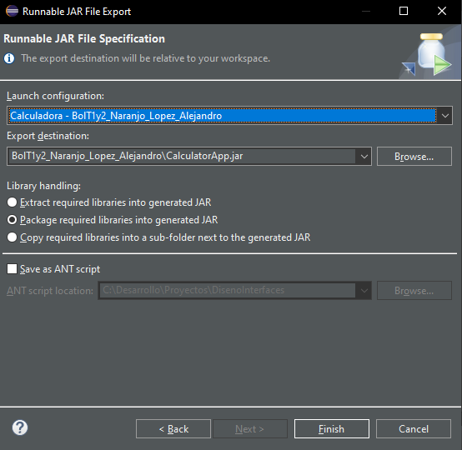

Por último, clicamos en finish y se debería crear nuesto .jar sin problemas.
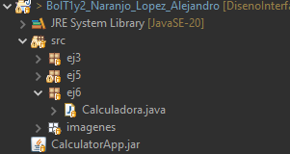

AUTOR o TEMA | DESCRIPCIÓN, APARTADO o EPÍGRAFE | ENLACE o PÁGINA LIBRO
Angélica | La profesora Angélica nos enseñó a hacerlo el año pasado.

EJERCICIO 2
Genera un paquete de instalación con la herramienta “launch4j”, para ello debes utilizar el ejecutable del ejercicio anterior.
Se debe intentar personalizar lo máximo posible.
NOTA: Para saber como te evaluo revisa la rúbrica de evaluación adjunta al boletín.
La herramienta presenta varias pestañas de las cuales procederé a explicar las características más reseñables.
- Basic: aquí se encuentran las características básicas de nuestra aplicación.
  - Output file: ruta donde queremos que se cree nuestro .exe
  - Jar: ruta donde se encuentra el .jar del que queremos hacer el .exe
  - Icon: aquí seleccionamos la ruta donde se encuentra la imagen que queremos que sea el icono de nuestra aplicación
  - Process priority: aquí definimos la prioridad con la que queremos que el sistema trate al proceso de nuestra aplicación, lo ponemos en normal ya que no es una aplicación prioritaria.
  - Options; seleccionamos que queremos que se reinicie en caso de que haya algún error
  - Java download and support: aquí introducimos un mensaje de error en caso de que el sistema cuente con una versión java demasiado antigua como àra que cprra nuestra aplicación, un enlace para que se descargue una versión más reciente si se desea y un enlace que dirige al usuario al soporte de java si clica en el. 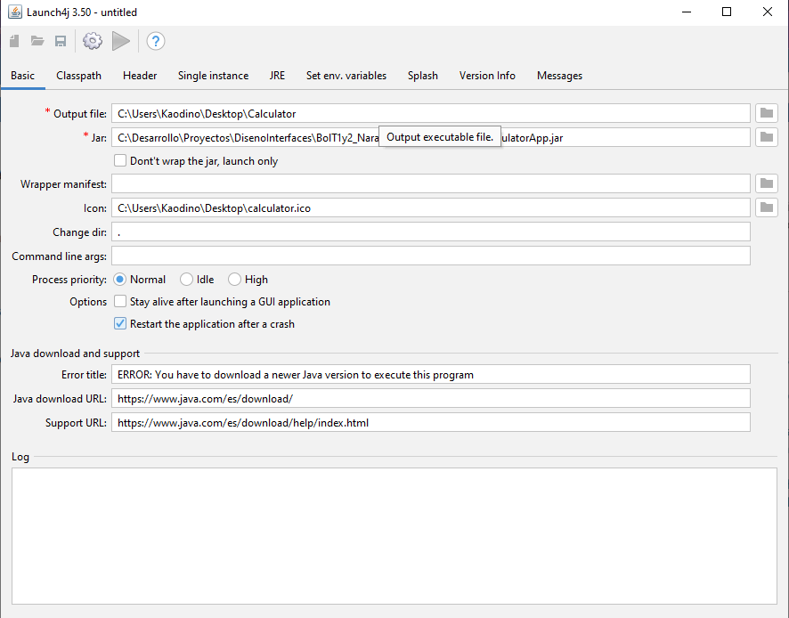
- Classpath: no tocamos nada
- Header: Seleccionamos GUI para que el usuario pueda hacer uso de interfaz gráfica durante la instalación.
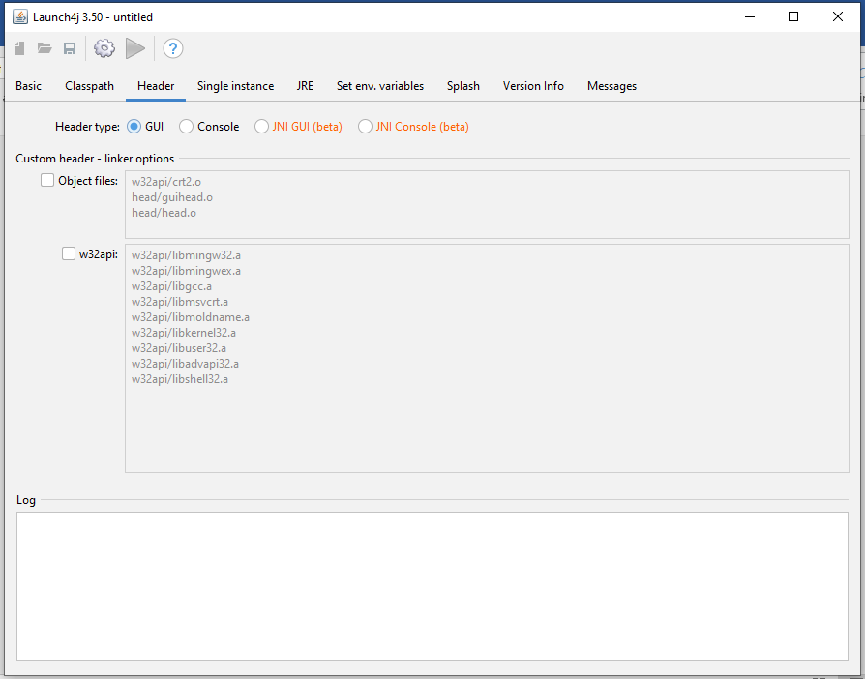
- Single instance: Habilitamos la opción e introducimos el nombre que queremos que tenga nuestra aplicación con la variable “single” delante, esto impide que haya nombres duplicados.
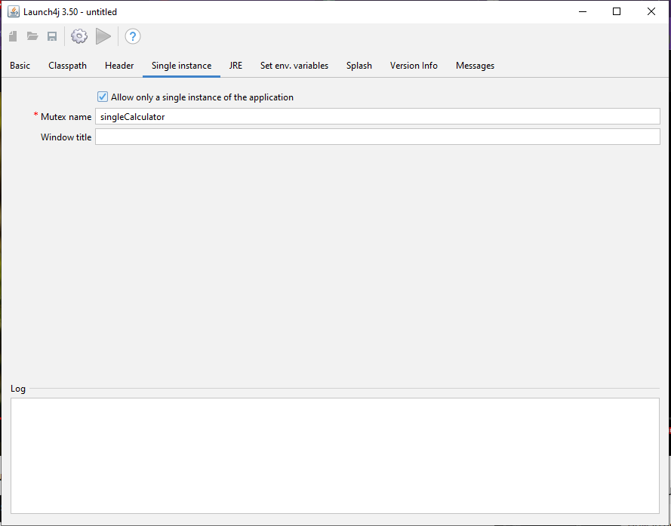
- JRE: Aquí solo indicamos la mínima versión de java en la que se puede ejecutar nuestro programa y marcamos que el sistema tiene que ser x86.
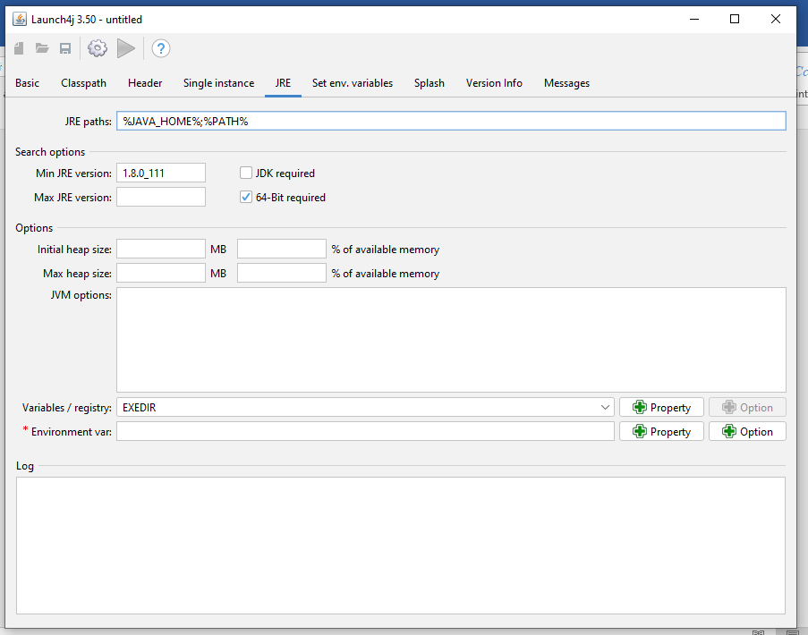
- Set env.variables: no tocamos nada ya que no queremos definir variables de entorno.
- Splash: lo habilitamos y seleccionamos una imagen para que se muestre al ejecutar la aplicación. En timeout introducimos el segundos el tiempo que queremos que permanezca la imagen en pantalla (hay que deseleccionar la casilla wait for Windows).

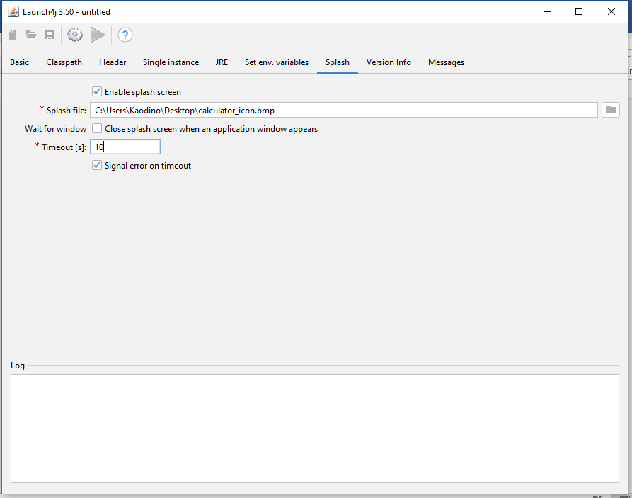

- Los dos siguientes campo los dejamos sin modificar.
Una vez rellenamos los campos guardamos el archivo de configuración donde deseemos y clicamos en el engranaje para crear el ejecutable
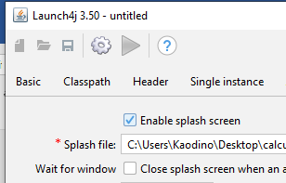

Y tendremos nuestro ejecutable creado.
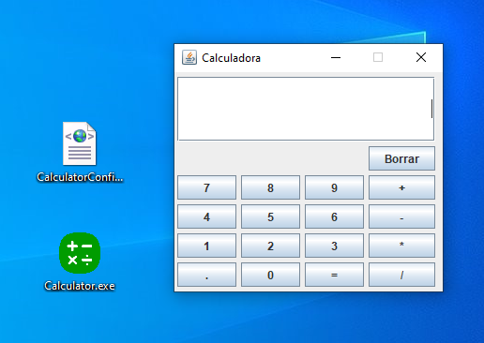
AUTOR o TEMA | DESCRIPCIÓN, APARTADO o EPÍGRAFE | ENLACE o PÁGINA LIBRO
How to Make Executable (exe) for Java Application with Launch4J |  | https://www.youtube.com/watch?v=jPKxqc8Zg-0

EJERCICIO 3
Genera un paquete de instalación, del proyecto que has escogido anteriormente, con la herramienta que tu elijas (por ejemplo NSIS junto a HM NIS EDIT u otra que tú elijas).
Debes crear un instalador personalizado con opción que integre desinstalador.
Se debe intentar personalizar lo máximo posible.
NOTA: Para saber como te evaluo revisa la rúbrica de evaluación adjunta al boletín.

Abrimos la herramienta HM NIS EDIT, clicamos en archivo y seleccionamos “nuevo script desde el asistente
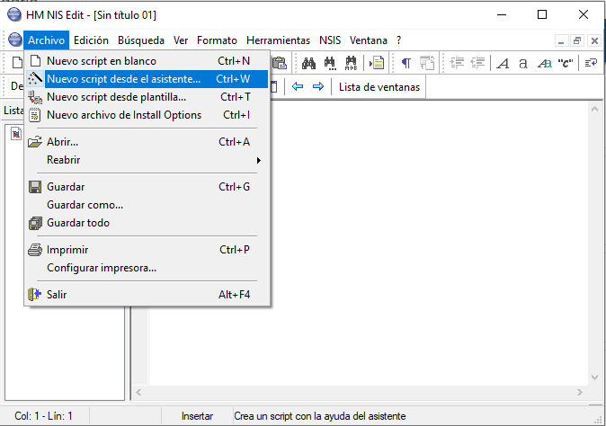
En la primera pestaña del asistente deberemos poner el nombre de la aplicación, la versión, el nombre de la compañía que ha hecho la aplicación y la página web.
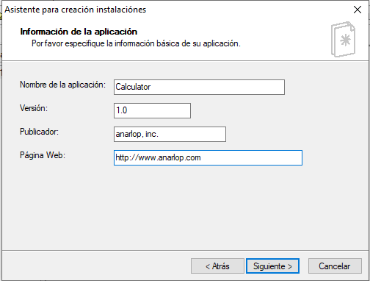

En la siguiente pestaña elegimos:
- El icono
- La ubicación en la que queremos que se instale el instalador
- Los idiomas que el usuario va a poder elegir para la instalación (en mi caso español e inglés).
- El estilo de la interfaz gráfica, que voy a dejar por defecto
- La compresión, que también voy a dejar por defecto

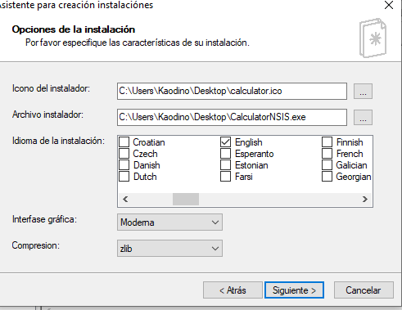

Al clicar en siguiente se nos pasa a la siguiente pantalla, en la cual definimos el directorio en el que la aplicación se va a instalar por defecto. Este es archivos de programa, lo vamos a dejar así ya que hemos seleccionado abajo que el usuario puede cambiar el directorio.

En contrato de licencia seleccionaremos nuestro documento con a licencia para que el usuario se la pueda “leer” y aceptarla o no. También seleccionaremos cómo puede marcar que la ha leído, en mi caso con un checkbox.

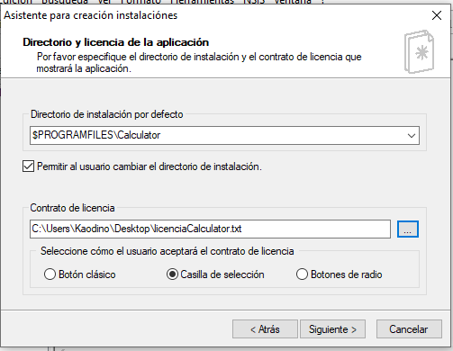

En la siguiente pestaña seleccionamos seleccionamos los archivos que se van a instalar clicando en la hoja en blanco sobre “archivo”. Está la posibilidad de permitir al usuario seleccionar los archivos a instalar. En este caso no lo habilitamos ya que se va a instalar un solo archivo.
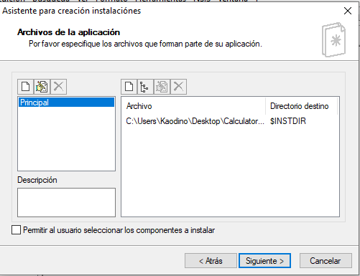

En la siguiente pantalla seleccionamos los iconos que se van a crear para nuestra aplicación. En este caso no vamos a dejar al usuario cambiar el directorio de menú de inicio y vamos a crear un icono en el escritorio
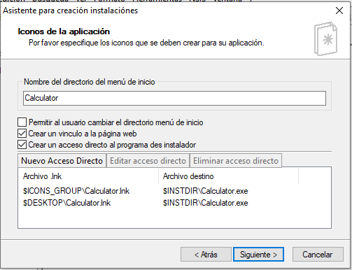

Al terminar la instalación vamos a hacer que se abra nuestra aplicación.
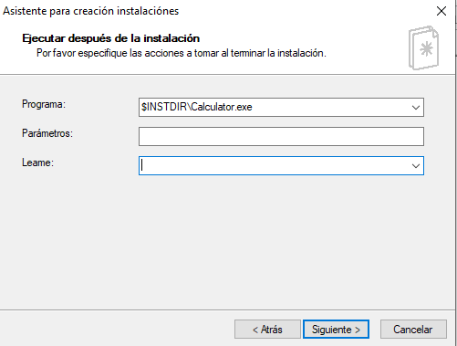

En la siguiente pantalla se configura el desinstalador, sustituimos [NAME] por el nombre de nuestra aplicación y continuamos.

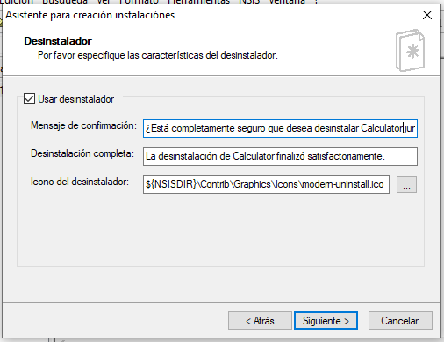
Para finalizar, guardamos el Script y convertimos las rutas de archivos a rutas relativas, pero no compilamos el script.
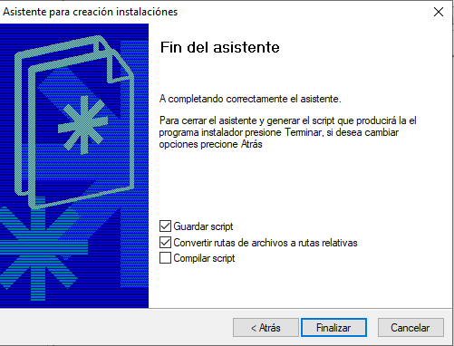

Se debería haber creado algo parecido a esto:
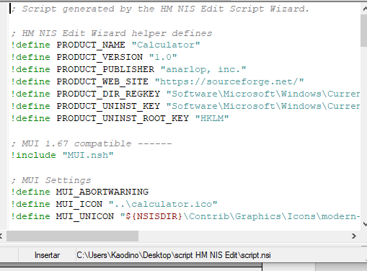

Ahora abrimos NSIS y seleccionamos Compile NSI scripts
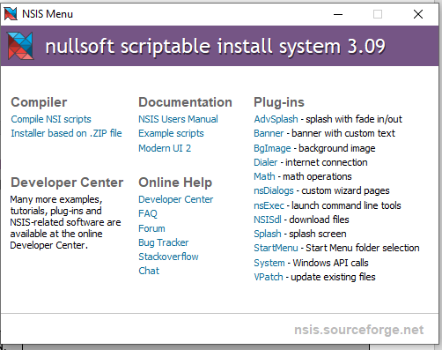

Añadimos el script de cualquiera de las 3 formas en la que se nos especifica, en mi caso lo voy a arrastrar
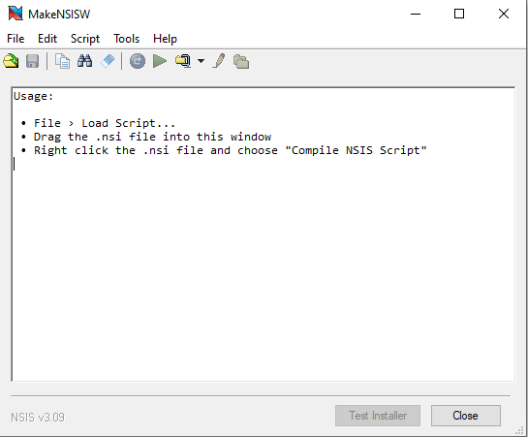
Si todo va bien, se pondrá la pantalla en verde y podremos darle a test installer para hacer una prueba.
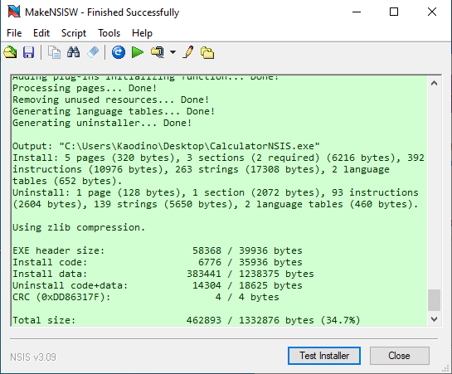
A continuación procedo a poner captura de cada pantalla del instalador en orden de aparición.
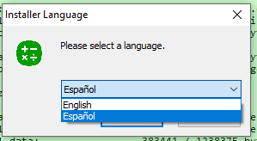
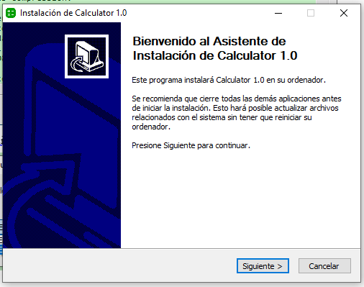
En esta pantalla no podremos avanzar hasta que no aceptemos los términos de la licencia.
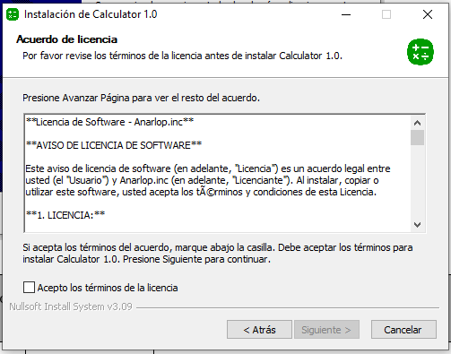

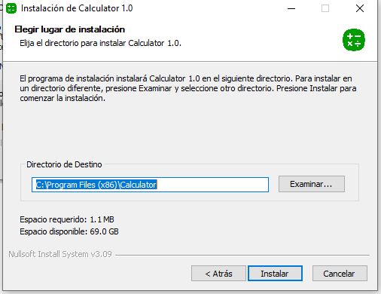
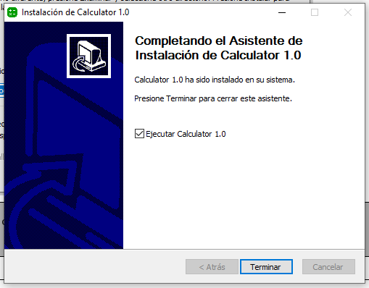
Por último se nos ejecuta la aplicación con el splash.
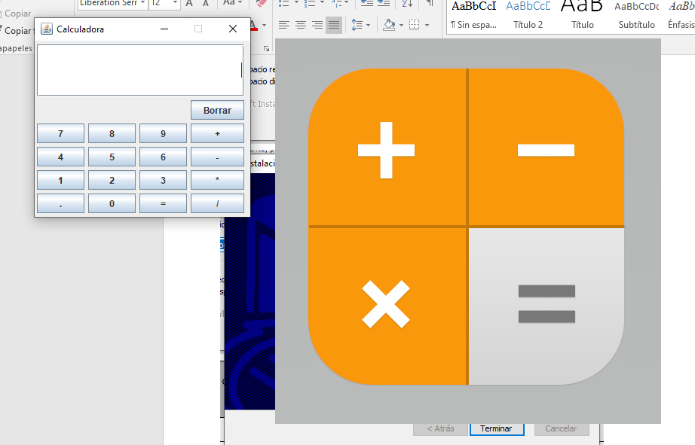
AUTOR o TEMA | DESCRIPCIÓN, APARTADO o EPÍGRAFE | ENLACE o PÁGINA LIBRO
ninguno | He ido siguiendo los pasos que me iban indicando las aplicaciones de forma intuitiva.

EJERCICIO 4
Prepara tu aplicación para que pueda ser descargada e instalada desde un servidor (por ejemplo sourceforge.net).
En la plataforma que elijas, debes subir el instalador del ejercicio anterior.
Recuerda poner el enlace aquí.
NOTA: Para saber como te evaluo revisa la rúbrica de evaluación adjunta al boletín.

Lo primero será crearse una cuenta en sourceforge. Para ello nos dirigimos a su página web y clicamos arriba a la derecha donde pone join.
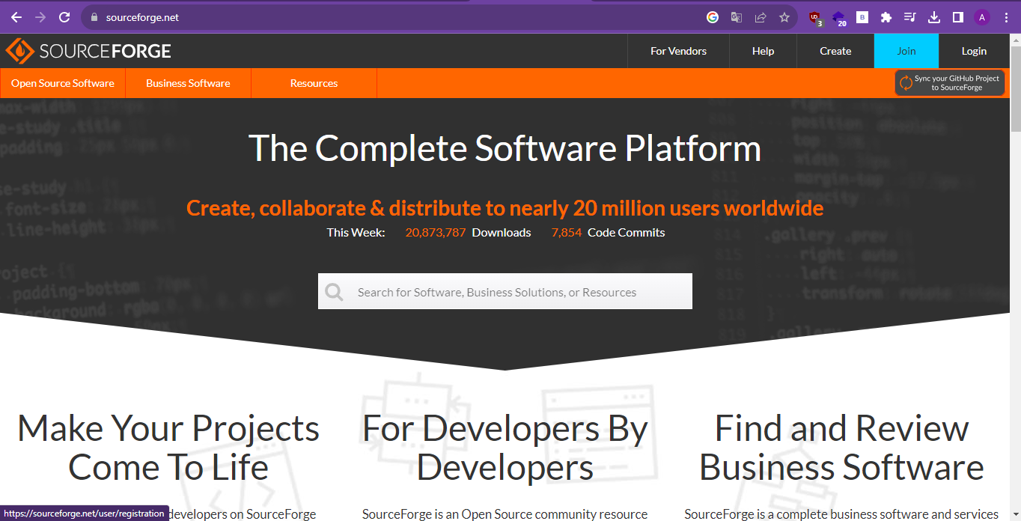
Rellenamos los campos y clicamos en register. Una vez cliquemos en register nos llegará un correo de confirmación, lo abrimos y le damos a confirmar para poder continuar.
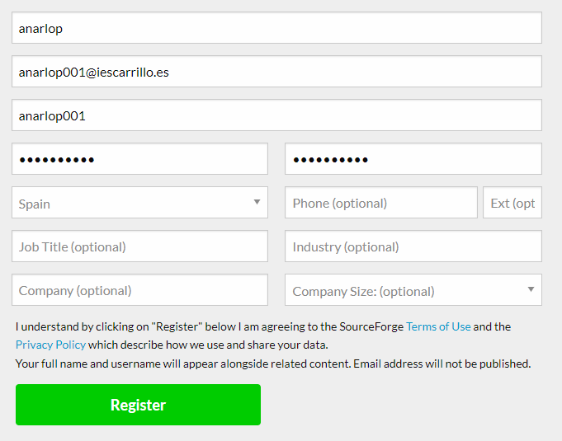
Una vez confirmado el correo, clicamos en la parte superior a la derecha donde pone login.
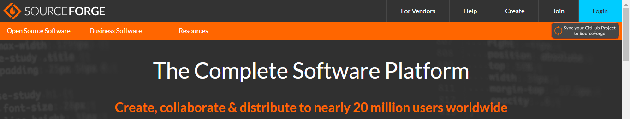
Rellenamos con nuestras credenciales y clicamos en el botón verde en el que pone login.
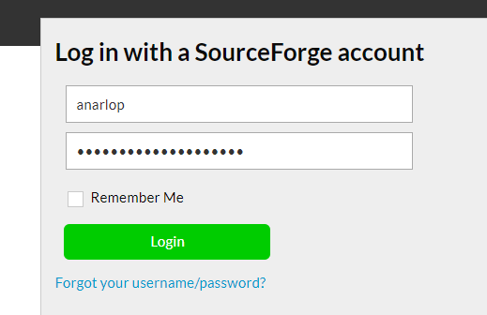
Hecho esto, buscamos el apartado créate que se encuentra arriba a la derecha.
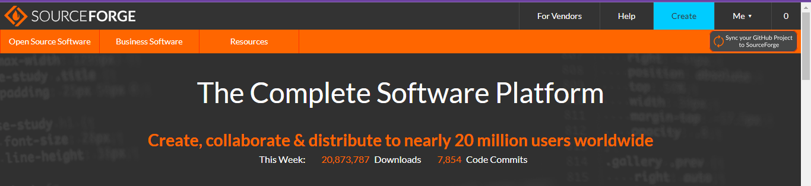
En nuestro caso le damos create your Project now.
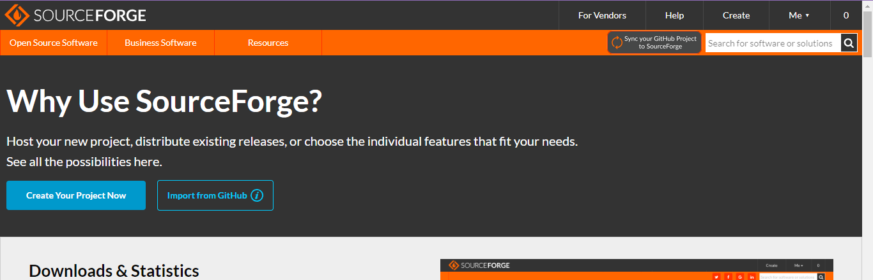

Rellenamos el campo Project Name con el nombre que deseemos ponerle a nuestro proyecto, en base a esto se creará un enlace personalizado.
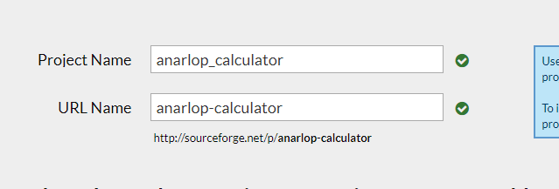

Bajamos para configurar las herramientas que queremos usar, en nuestro caso solo vamos a usar las herramientas por defecto
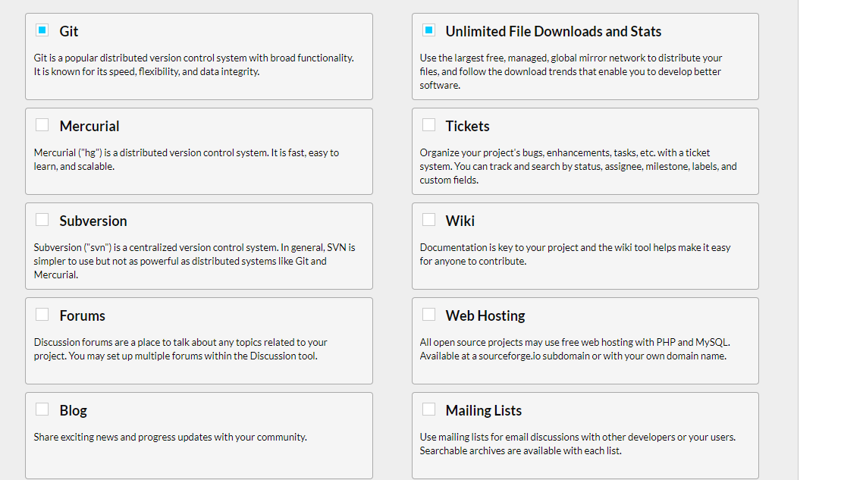
Continuamos bajando para aceptar los términos y condiciones y crear el proyecto.
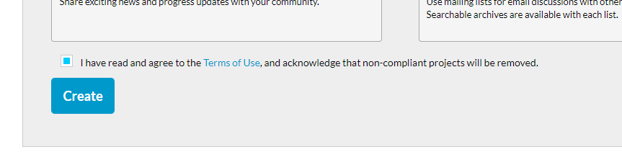

Introducimos nuestro número de teléfono para verificar nuestra identidad y clicamos en submit.

(No cuento con captura de este paso ya que tuve que crear el proyecto desde mis teléfono móvil, con la red de mi casa había conflicto)

Una vez verificada nuestra identidad, nos dirigimos a la pestaña me y seleccionamos nuestro proyecto
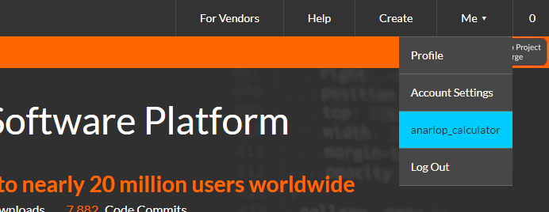

A la derecha observamos un menú con una serie de opciones, clicamos en screenshot y subimos una captura de nuestra aplicación para que la puedan ver los usuarios que estén interesados en descargar nuestra aplicación.
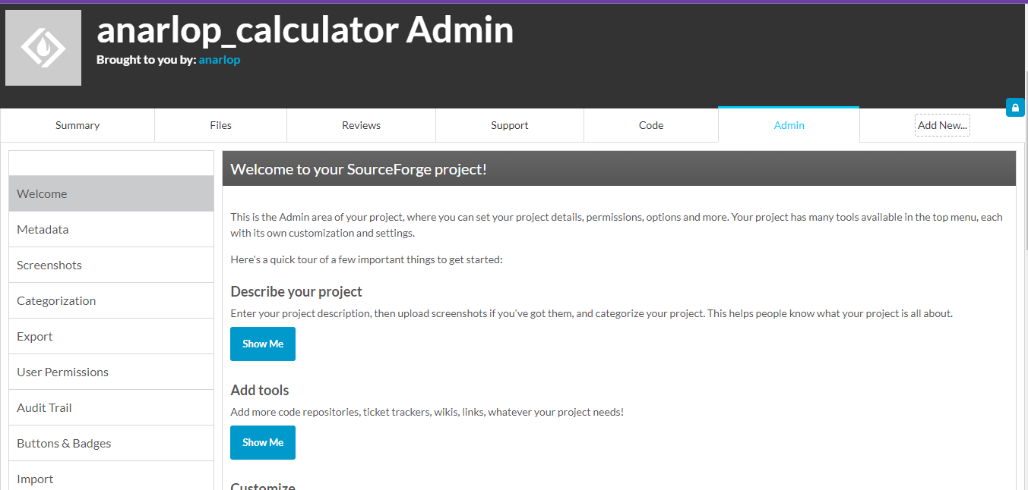

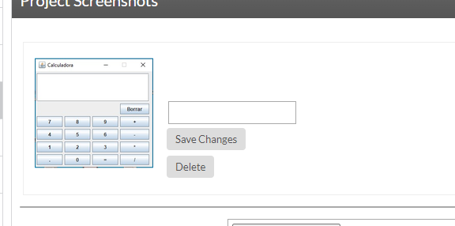
Clicamos en categorización para asignar la categoría a nuestra aplicación, para ello rellenamos los siguientes campos:
Topic: Bussiness >> calculators.
License: he establecido la MIT.
Operating system: Windows, ya que está programado para Windows.
Development Status: Beta, ya que todavía no es una versión final de la aplicación.
Intended audience: End-User Class » Developers, porque está orientado a desarrolladores de software.
Programming language: Java.
Translations: he seleccionado español e inglés ya que el instalador está en ambos idiomas, pero la aplicación como tal no muestra textos.
User interface: Java swing, ya que es lo que hemos usado para diseñar la interfaz gráfica.

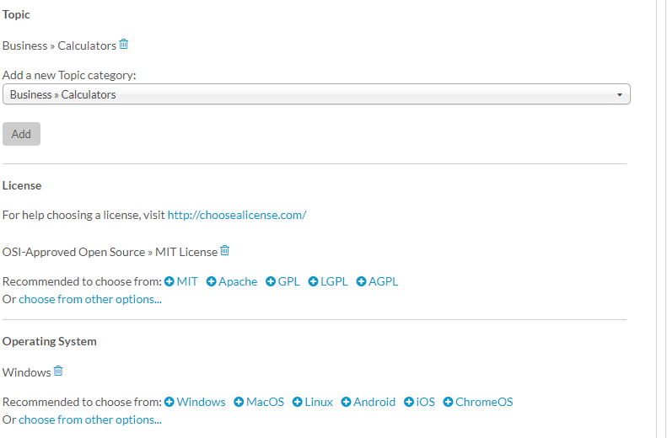
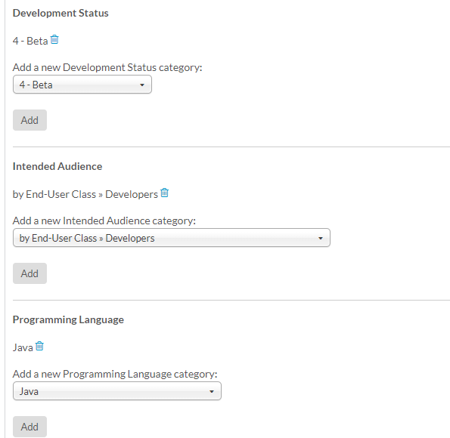
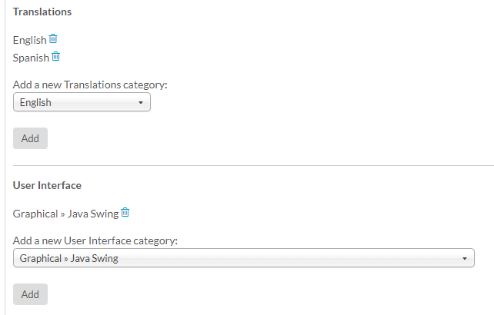

Lo último que hay que hacer es irnos al apartado files
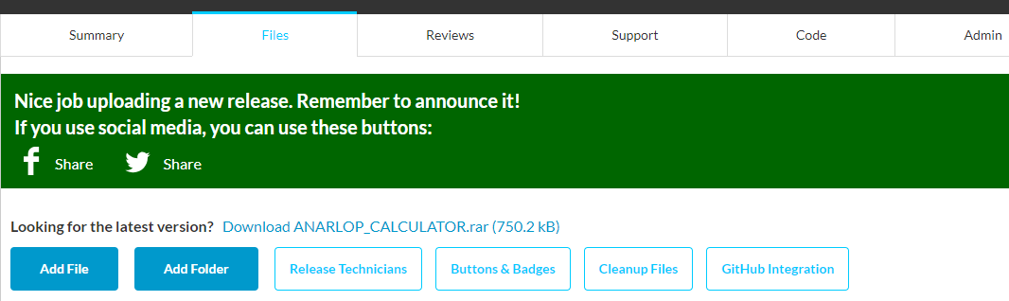
Clicamos en add file

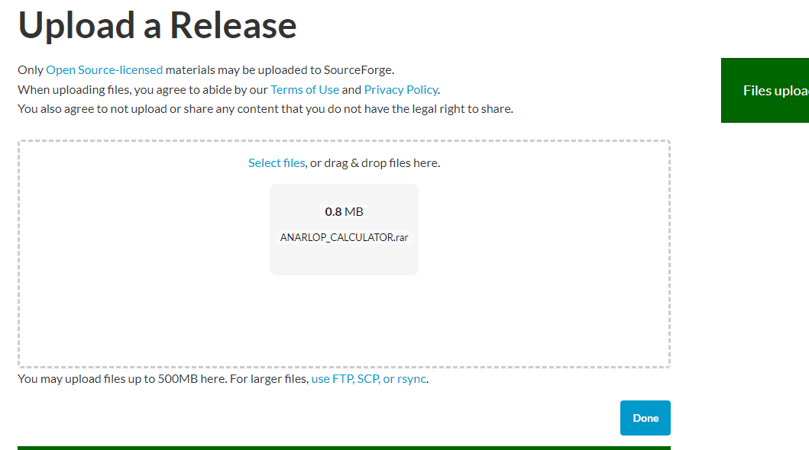
Y subimos el proyecto

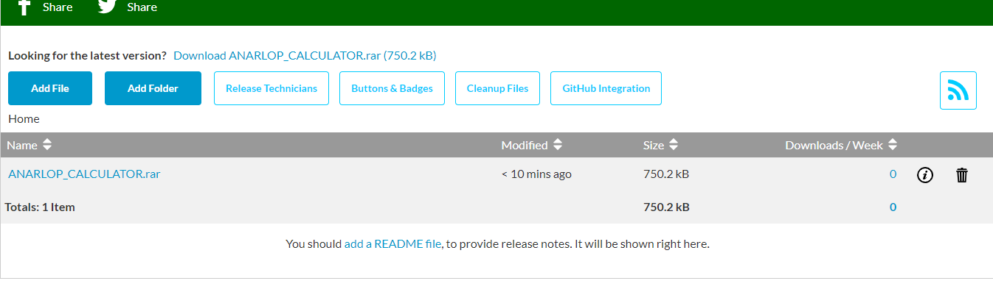

https://sourceforge.net/projects/anarlop-calculator/

AUTOR o TEMA | DESCRIPCIÓN, APARTADO o EPÍGRAFE | ENLACE o PÁGINA LIBRO
ninguno |  | La subida ha sido realizada únicamente siguiendo los pasos en la misma web, ya que es bastante intuitivo y fácil de entender.

